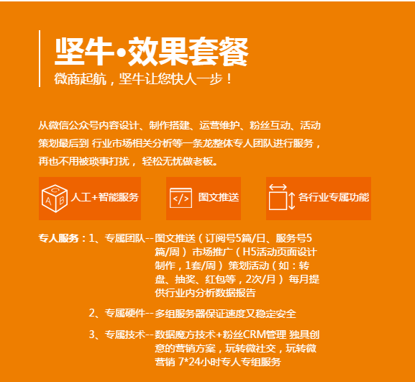

北岐微信运营助力计划

适应企业：有帐号，但对目前帐号不满意的企业

服务项目：

1. 高品质原创软文，提高品牌形象 4 篇/月
2. 摘录经典行业内容，重内容，强阅读 8 篇/月
3. 品质级精美H5，延展媒体价值 1 篇/月
4. 双微线上活动提案，活粉也需变“活”粉 1 次/月
5. 北岐500万活跃 粉丝池 4 次/月（全国推送）
6. 上千种行业大V，资深媒介全程鉴伪 100 家/月（可选，低价）

项目特色：

1. 制作——高品质原创团队，瞬间抓住粉丝眼球
2. 策略——4A级活动策略制定，让企业媒体与众不同
3. 推广——垂直人群，流量媒体，要质还是要量？当然要质量！

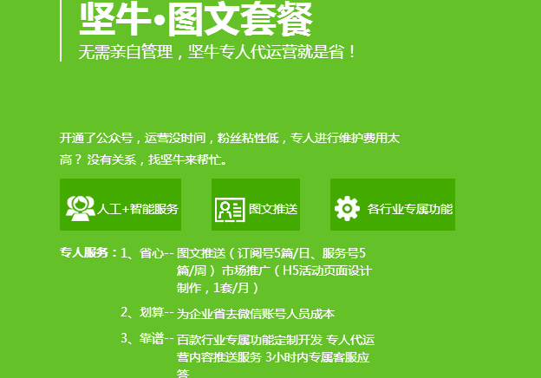

北岐微信运营普及计划

适应企业： 刚开通公众号，不懂运营，需要前期基础的种子粉丝来帮助企业孵化自己的媒体

服务项目：

1. 优选图文推送，前期媒体预热 12 篇/月
2. 商务H5制作，保障推送多元 1 套/月（不少于 10 P）
3. 北岐500万活跃 粉丝池，积累基础流量 4 次/月（全国推送）

项目特色：

1. 省心——不懂运营，北岐来救，一站式运营服务，从运营到推广，一步到位
2. 划算——免去企业试错成本，直接选择专业的运营团队来接管自己的企业媒体
3. 靠谱——二十万企业共同见证，行业大数据保障运营

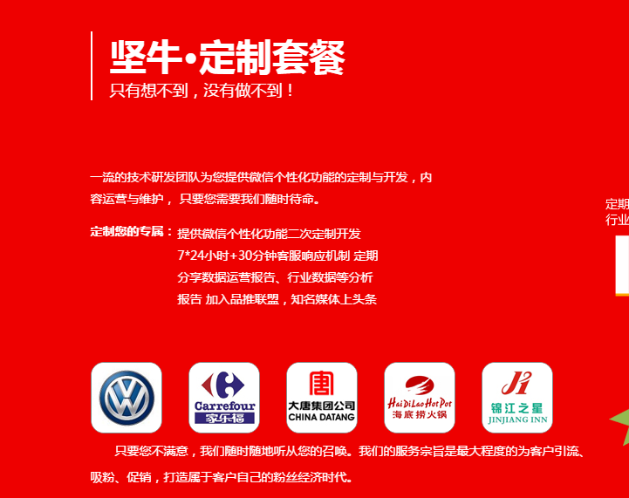

北岐行业媒体塑造计划

适应企业：想成为行业领袖，有一定行业影响力的企业

服务项目：

1.专属双微运营策略顾问一对一

2.手绘设计师、热点段子手、剧作家、漫画师，原创团队，精品保障

3.原创热点爆文，热点段子手引爆朋友圈 4 篇/月

4.手绘现象级H5，手绘设计师用视觉体现价值 1 篇/月（不低于10 P）

5.线上万人互动活动，全案推广一步到位 1 次/月

6.北岐自媒体粉丝池，500万真实活粉助力企业媒体前期沉淀 8次/月

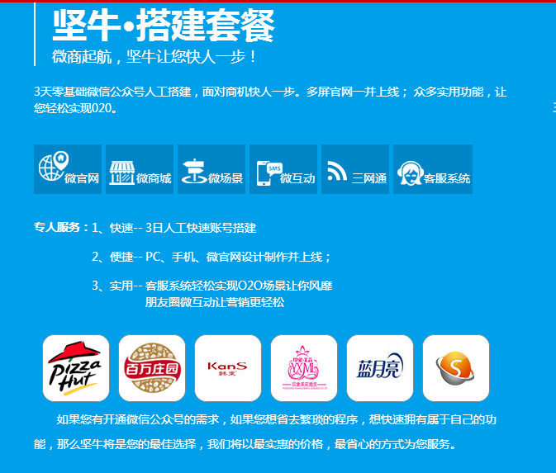

北岐微信平台搭建方案

适应企业：微信公众号功能不完全，无法满足当前客户需求

服务项目：

1. 微盟、有赞、点点客，三方平台深度开发
2. 企业个性化定制开发，只有想不到，没有做不到

服务特色：

1. 稳定——百人技术团队支持，平台稳定，数据安全
2. 便捷——PC/手机/微官网，一个平台，实现三端功能
3. 实用——多行业成熟解决方案，完美解决客户需求